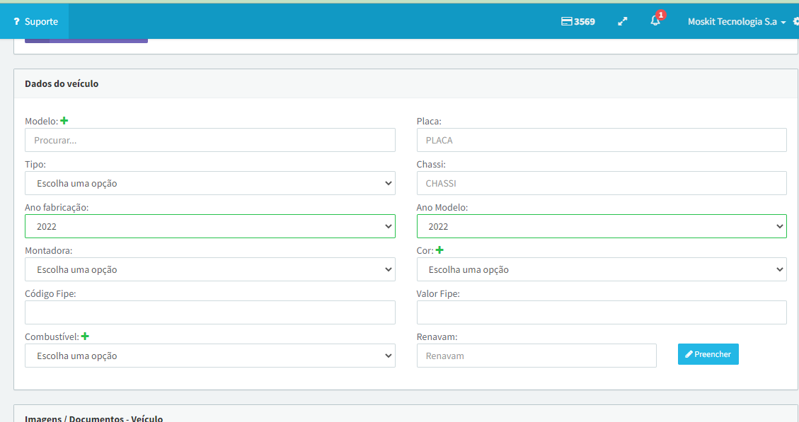

Campo do ano Modelo está associado ao ano de fabricação.

Associar o produto com o tipo de rastreador no SGR

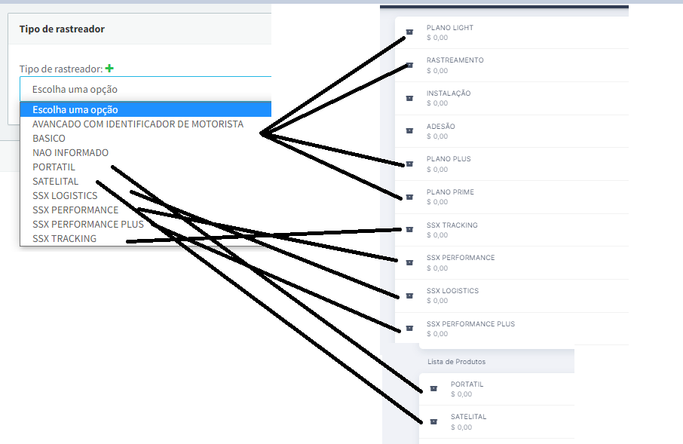

No SRG gravar o modelo do veículo buscando pela descrição

https://sgr.hinova.com.br/sgr/sgrv2_api/service_api/servicos/get_veiculo_modelo/688472668f481b3efbddb0bfbff99cf6?descricao=PALIO

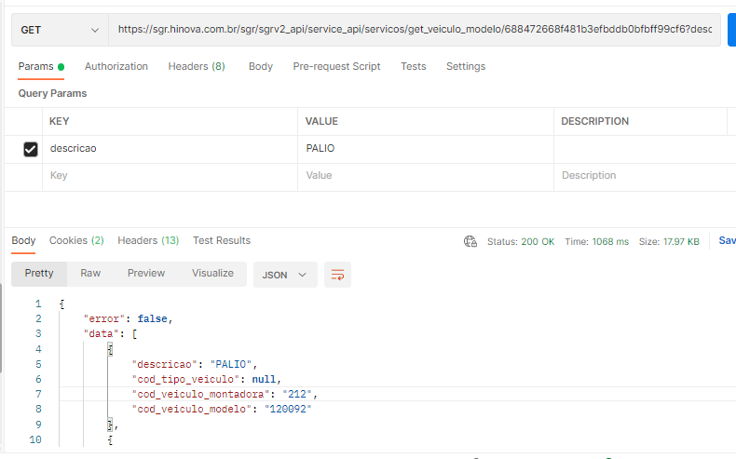

Quando um pedido que ganhou for perdido por algum motivo tem como mudar a situação cancelado cancelar o pedido no SGR.

No sga cololocar o cadastro vinculado ao voluntário